

移动机器人案例集

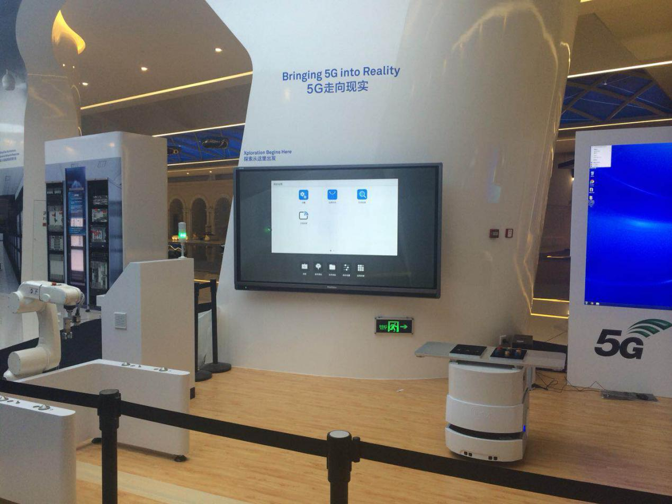

北京安培通科技有限公司

**公司简介**

* 北京安培通科技有限公司成立于2011年10月，是一家专业从事工业机器人及机器视觉系统集成；品质分析、可靠性测试、在线检测等各种检测设备、系统的研发与生产的高新技术企业，同时也顺利通过了北京市软件企业的认定。
* 公司拥有非标自动化和测试行业内的多项软件著作权、实用新型专利、发明专利，设置有独立的研发中心和制造中心，可以提供完整的测试解决方案。
* 公司汇集了一批在自动化、测试领域内，计算机信息技术、自动化控制、电子、机械等专业的资深技术专家和工程师，严格执行ISO9001的质量管理标准，崇尚主动、创新、前瞻的研发理念，永远走在客户需求的前面，不断追求卓越，不断推出刷新业内传统模式的新机型、新功能，致力于使客户完全满意，提供一站式的测试解决方案。
* 卓越的产品质量、专业完善的服务、合理的性价比为我们赢得了客户的广泛肯定和信赖，合作服务过的客户有200余家，涉及国际知名品牌厂商、科研机构等。

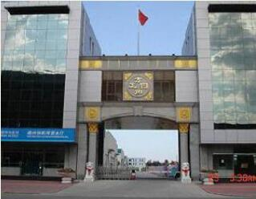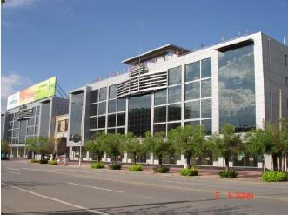

**机床行业——移动机器人应用案例**

**5G时代到来，人工智能的产业应用与发展产生了激烈碰撞。我们不谈愿景，只讲现实遇到的问题，讲脚踏实地的解决方案。5G技术更好的通信、更好的嵌入式平台计算力会让每台移动机器人具备更强的环境感知能力、决策能力，让人类不再搬运。**

**客户需求： 解决方案：**

（1）泊位和AIV小车中托盘各方向对接的重复性定位精度小于±0.2mm。

（2）托盘外形尺寸不大于932mm（长）X500mm（宽）X20mm（厚），重量小于30kg。

（3）泊位具有手动开关可用于控制气缸升降,且气缸升、降到位都具有信号检测和反馈。

（4）泊位具有可调地脚用于托盘平面的调平，且地脚留有与地面固定的连接接口。

（5）泊位具有托盘到位、离位信号检测功能，且能反馈信号。

（6）泊位外形尺寸满足AIV小车进出泊位以及托盘精确落位功能，且结构可靠、美观。

（7）AIV小车改造部分具有托盘到位、离位信号检测功能，且能反馈信号。

（8）AIV小车改造部分重量小于15kg，外形改造可靠、美观。

1、负载托盘的AIV小车通过磁条引导进入泊位。

2、小车上部定位销与托盘上的锥孔配合定位，保证托盘运输中不移位，确保需求精度。

3、小车进入泊位，侧边4个顶柱将小车上的托盘托起。

4、小车得到信号自动退出泊位。

5、顶升机构缓慢下降将托盘放置泊位定位锥销座上。

6，锥销可自动调中心，保证偏差位置自动对正，取托盘时顶升机构先缓慢将托盘顶升，然后AIV小车进入泊位

7，顶升机构缓慢下降将托盘放置小车定位锥销座上

8，AIV小车负载托盘退出泊位。

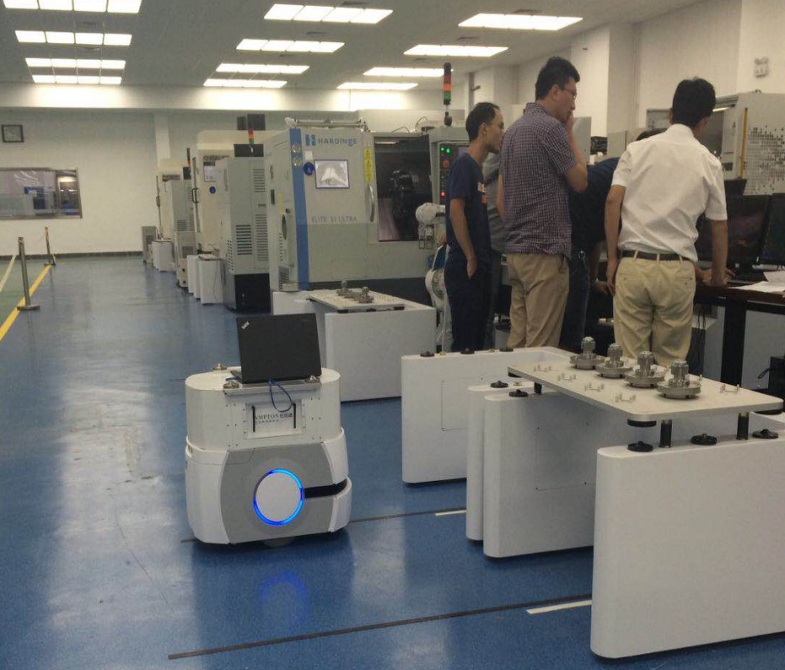

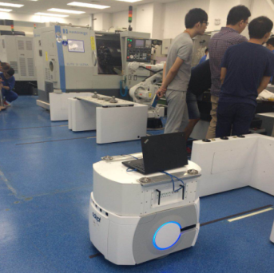

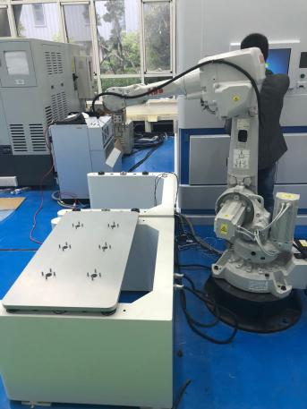

**机房巡检——移动机器人应用案例**

**Ampton根据多年系统集成开发的应用经验，将利用移动小车的自主导航功能成功的实现了机房巡检，物料自主排点等功能。从而提高工作效率，消除错误，改善物料的可追溯性。**

**客户需求： 解决方案：**

1、为解决柜门对射频信号屏蔽问题，本方案采用机柜柜门内部安装固定式定向增益天线方式，信号覆盖单个机柜。

2、开放区域的RFID电子标签的采集由集成读卡器的AIV小车进行物料盘点。

3、本方案集成小车暂时只附加RFID信息采集功能。

4、柜内电子标签采样频率要求不高，设备可采用轮询方式进行拓扑，以降低实施方案的成本。

5、初设RFID天线读取距离0.5米，最大辐射角120度，以不误度隔壁柜体内电子标签为最低要求。

1、实现对物料的盘点功能，读码率不低99%。

2、机柜高2.2米，柜内分3层布局，最低物料标签离地大概30公分，最高离地距离大概2米范围。

3、实验室柜体结构为集装箱式结构，柜门可能有一定屏蔽作用，RFID扫码枪结构与形状尺寸对升降机构设计有关联 。

4、增加扫描物料数据分析功能，以便反馈给小车及升降结构做出优化巡检 。

5、增加巡检机柜温度异常功能，需要增加温度传感。

6、先以一个实验室作为试点，今后可以在其他实验室推广应用。

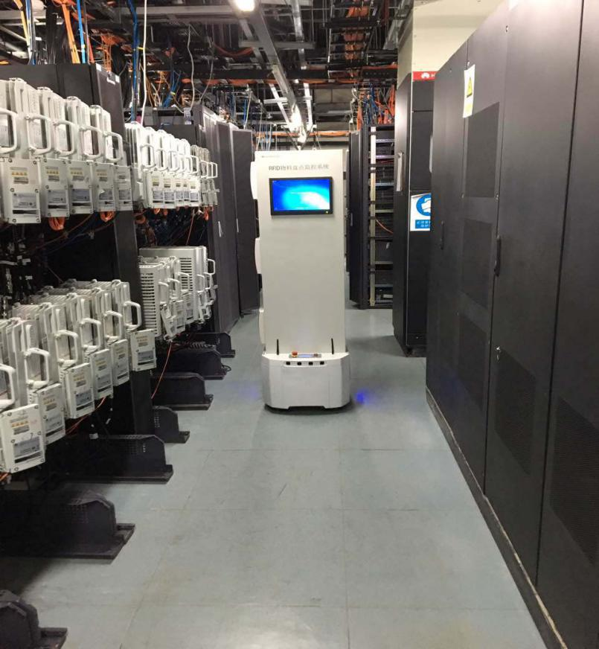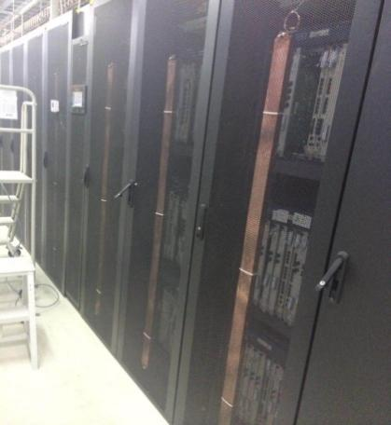

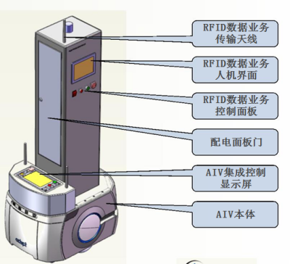

**协作机器与与移动机器人组合应用案例**

**协作型移动机器人是基于6轴关节机器人的高自由度和精准度与移动机器人的灵活性和自主性等特点相结合，主要用于生产车间和仓库中的货盘运输物料，工件自主搬运等。帮助各种类型的企业优化物料运输流程，并释放劳动力以用于执行更有价值的活动。**

**客户需求： 解决方案：**

1. 下料平放：

机械手初始位 >智能相机定位> 机械手抓取放置到物料存储架> 机械手回到物料固定位

1. 下料翻转：

机械手初始位> 智能相机定位>机械手抓取> 翻转180度放置到物料架存储架上>机械手回到原固定位

1. 移动上料：

机械手初始位>智能相机定位>机械手从物料存放支架抓取> 放料> 机械手回到移动固定位

1. AGV需求：

1）激光导航。2)自动充电。3)承重能力>100kg 。4)自动规避障碍物。5)通讯模块

2，调度系统需求：

1)AGV派车路线管理

2)AGV小车状态追踪

3)AGV小车与各设备对接通讯

3，上下料机构需求：

1)可实现3种设备上下料功能

2)机构具备取放料功能

3)带料水平旋转180°

4)请厂商综合考虑机械手重量及功率

5)可选CCD智能相机定位。

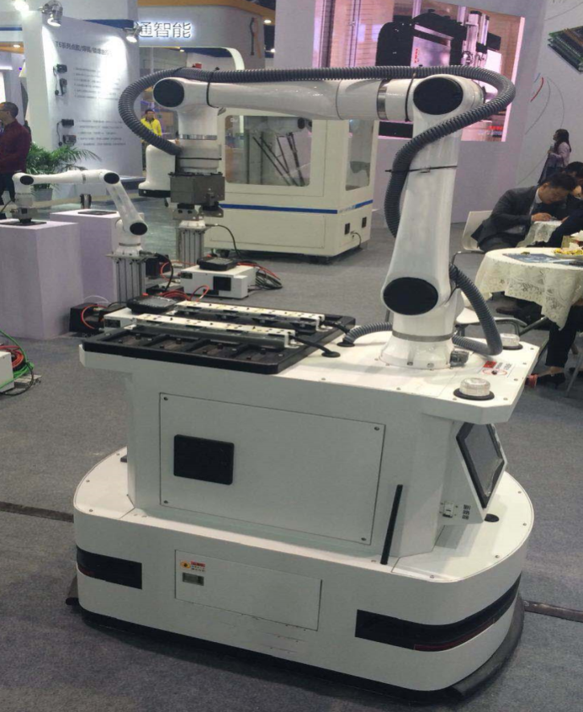

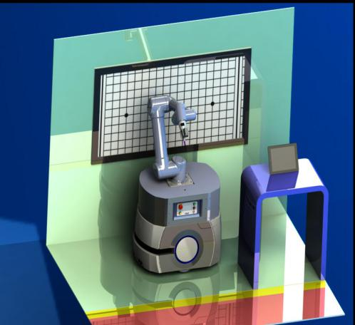

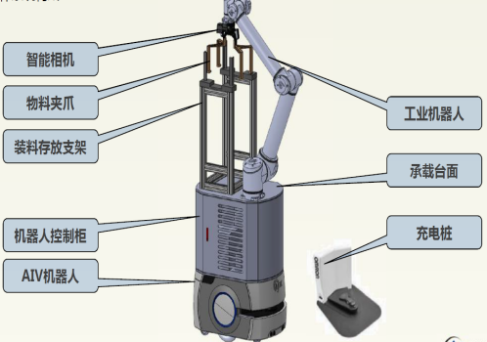

**移动机器人应用案例**

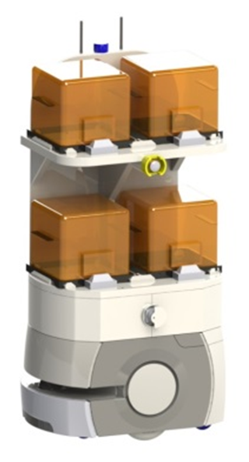

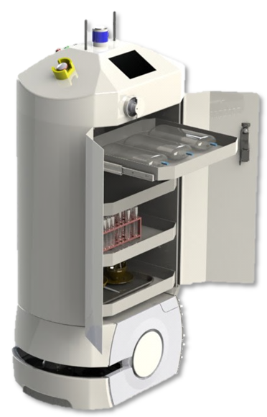

（医疗行业药品搬运机器人） （机场酒店行李物品搬运机器人）

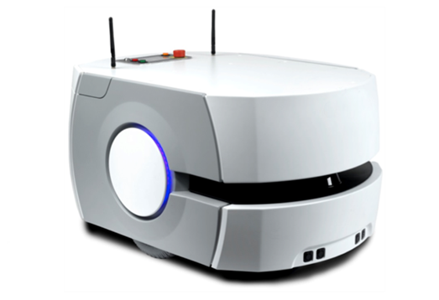

（移动WIFI测试机器人） （移动送餐机器人）

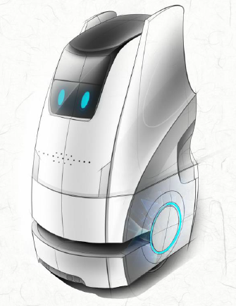

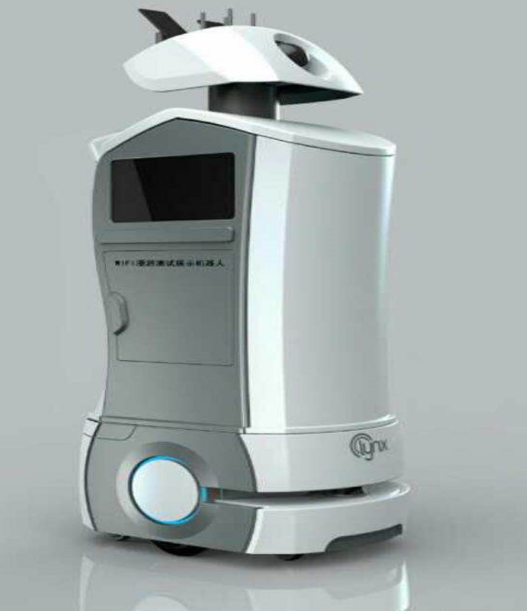

**Ampton专利情况**

**发明专利**

**发明专利**

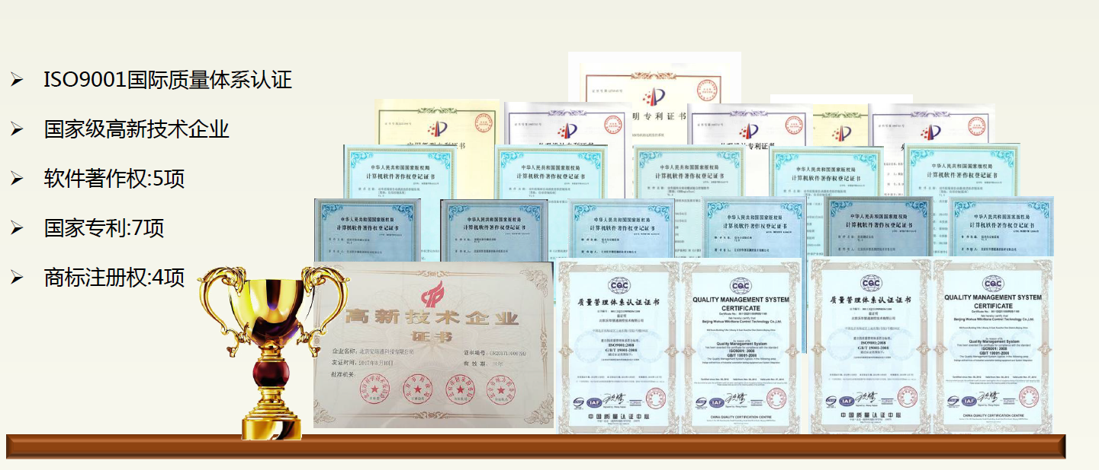

**合作伙伴**

**合作项目**

* 航天科工集团某院：CNC物料搬运及上下料无人工厂项目（2017.6）
* 航天科工集团某院：青岛中海洋集团智能工厂项目（2018.5）
* 华为上海研究所：X-Lab实验室5G智能制造项目（2017.6）
* 华为北京研究所：稻香湖华为全球会展中心5G智能制造项目（2017.12）
* 华为武研研究所：移动通信5G智能制造项目（2018.5）
* 华为深圳研究所：华为龙岗区坂田基地F1展厅5G智能制造项目（2018.8）

。。。。。。

**移动机器人参数表**

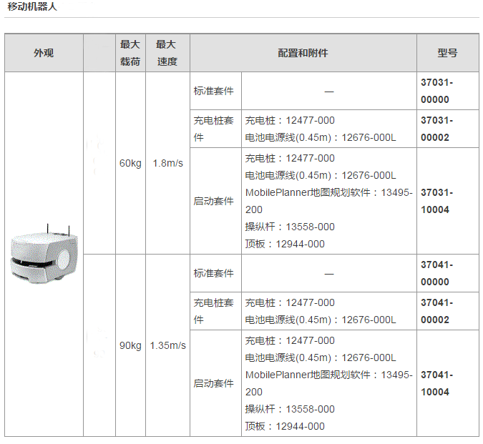

本样本所记载的应用案仅供参考，实际使用时请确认设备，装置的功能和安全性的基础上使用。在本样本未记载的条件，环境下使用及用于原子能控制，铁路，航空，车辆，燃烧装置，医疗器械及其他可能对生命财产安全造成重大影响等，尤其是要求安全性的用途时，除用于本公司希望的特定产品用途及有特别许可的情况外，本公司对于本公司产品不做任何保证。

本样本主要记载了选用机型时所需的内容。

未记载使用注意事项等内容。

**北京安培通科技有限公司**

**Beijing Ampton Technology Co., Ltd.**

地址：北京市通州区张家湾开发区方和正圆产业园8号楼215室

Add: Room 215, building 8, Fang He Zhengyuan Industrial Park, Tongzhou District Zhang Jia Wan Development Area, Beijing

电话<Tel:+86-10-59418496>、15811387816、13581882485

传真 Fax:010-5756245

E-mail:amptonbj@163.com

网址Web: http://www.ampton.com.cn

北京安培通科技有限公司 版权所有